BÀI NGHIÊN CỨU ĐỀ TÀI:
MỐI QUAN HỆ ĐỘNG GIỮA TỶ GIÁ USD/VND VÀ CHỈ SỐ VN-INDEX TRONG GIAI ĐOẠN THẮT CHẶT TIỀN TỆ (2022–2024):
TIẾP CẬN BẰNG MÔ HÌNH VAR

Sinh viên thực hiện: | Phạm Thị Anh Thư
Chuyên ngành: | Công nghệ tài chính

Tóm tắt:
Nghiên cứu này phân tích mối quan hệ động giữa tỷ giá USD/VND và chỉ số VN-Index trong giai đoạn thắt chặt tiền tệ (2022–2024). Sử dụng mô hình Vector Autoregression (VAR) với dữ liệu tần suất ngày, kết quả cho thấy tồn tại quan hệ nhân quả một chiều từ thị trường chứng khoán đến tỷ giá, trong khi chiều ngược lại không có ý nghĩa thống kê. Phân tích IRF và FEVD cho thấy tác động giữa hai thị trường là yếu và mang tính ngắn hạn. Nghiên cứu cung cấp bằng chứng thực nghiệm về sự liên kết giữa các thị trường tài chính tại Việt Nam trong bối cảnh biến động vĩ mô toàn cầu.

Từ khóa: Tỷ giá, VN-Index, VAR, thị trường tài chính, Việt Nam

Github: Dynamic-Relationship-Between-Exchange-Rate-and-VN-Index

1. GIỚI THIỆU ĐỀ TÀI

1.1. Đặt vấn đề nghiên cứu
Trong bối cảnh hội nhập tài chính toàn cầu ngày càng sâu rộng, mối quan hệ giữa tỷ giá hối đoái và thị trường chứng khoán đã trở thành một trong những chủ đề được quan tâm rộng rãi trong lĩnh vực tài chính quốc tế. Đặc biệt, đối với các nền kinh tế mới nổi như Việt Nam, sự biến động của tỷ giá hối đoái USD/VND và chỉ số VN-Index không chỉ phản ánh sức khỏe của nền kinh tế nội địa mà còn là tấm gương phản chiếu các cú sốc từ thị trường tài chính toàn cầu.
Giai đoạn 2022 - 2024 đánh dấu một bối cảnh vĩ mô đầy thách thức khi Cục Dự trữ Liên bang Mỹ (FED) thực hiện chính sách thắt chặt tiền tệ với tốc độ nhanh kỷ lục nhằm kiểm soát lạm phát sau đại dịch COVID-19. Sự gia tăng nhanh chóng lãi suất đồng USD từ mức cận 0% lên đỉnh 5.5% đã đẩy chỉ số DXY tăng vọt, kích hoạt làn sóng rút vốn khỏi các thị trường mới nổi và cận biên, trong đó có Việt Nam. Sự căng thẳng tỷ giá USD/VND tại Việt Nam vào cuối năm 2022 buộc Ngân hàng Nhà nước (NHNN) phải can thiệp qua dự trữ ngoại hối và lãi suất điều hành trong vòng một tháng để ổn định thị trường. Đồng thời cũng gây ra biến động đáng kể trên thị trường chứng khoán Việt Nam, thể hiện qua sự dao động mạnh của chỉ số VN-Index, sụt giảm từ đỉnh 1.500 điểm xuống dưới mốc 1.000 điểm. Thực tế này đặt ra câu hỏi về mối quan hệ tương tác giữa tỷ giá và thị trường chứng khoán trong bối cảnh biến động vĩ mô gia tăng.
Trong giới học thuật, mối quan hệ giữa tỷ giá và giá chứng khoán vẫn là một vấn đề gây tranh cãi với hai trường phái lý thuyết đối lập. Mô hình “Định hướng theo dòng” (Flow-oriented model) của Dornbusch và Fischer (1980) lập luận rằng tỷ giá dẫn dắt giá chứng khoán thông qua năng lực cạnh tranh thương mại; trong khi đó, mô hình “Định hướng tài sản” (Stock-oriented model), lại cho rằng giá chứng khoán mới là biến số dẫn dắt thông qua kênh cầu tiền và dòng vốn quốc tế.
Các nghiên cứu thực nghiệm cũng cho thấy kết quả không đồng nhất. Ajayi và Mougoué (1996) tìm thấy mối quan hệ nghịch chiều, trong khi Gan và cộng sự (2006) ghi nhận tác động đồng biến. Tại Việt Nam, các nghiên cứu của Vũ Việt Quảng (2019) chỉ ra quan hệ nhân quả một chiều từ tỷ giá đến chứng khoán; Trần Ngọc Thơ và Hồ Thị Lam (2015) ủng hộ mối quan hệ hai chiều; trái lại, Nguyễn Quyết (2019) không tìm thấy mối liên hệ có ý nghĩa trong ngắn và dài hạn.
Sự xung đột trong kết quả thực nghiệm, cộng với tính chất đặc thù của giai đoạn thắt chặt tiền tệ 2022 – 2024, nơi các cú sốc lãi suất làm thay đổi hành vi dòng vốn, tạo ra một khoảng trống nghiên cứu cấp thiết. Việc tái đánh giá mối quan hệ này sẽ cung cấp cơ sở quan trọng để cơ quan quản lý điều tiết dòng vốn và ổn định kinh tế vĩ mô.

1.2. Mục tiêu nghiên cứu
Nghiên cứu này được thực hiện nhằm phân tích mối quan hệ động giữa lợi suất tỷ giá hối đoái USD/VND và lợi suất của chỉ số VN-Index trong giai đoạn thắt chặt tiền tệ 2022-2024. Cụ thể, nghiên cứu hướng tới việc phân tích thực trạng biến động của chỉ số VN-Index và tỷ giá USD/VND, từ đó ước lượng mô hình Vector Autoregression (VAR) và thực hiện các kiểm định thực nghiệm để xác định sự tồn tại cũng như chiều hướng của mối quan hệ nhân quả giữa chúng. Thông qua mô hình định lượng với phương pháp phân rã phương sai (Variance Decomposition) và hàm phản ứng xung (Impulse Response Function), nghiên cứu đặt mục tiêu đo lường chi tiết mức độ đóng góp và khả năng lan tỏa của các cú sốc từ thị trường chứng khoán đối với sự ổn định của thị trường ngoại hối và ngược lại, từ đó làm cơ sở cho các phân tích sâu hơn về quản trị rủi ro.

1.3. Câu hỏi nghiên cứu
Xuất phát từ các mục tiêu trên, nghiên cứu đặt ra các câu hỏi cụ thể như sau để định hướng cho quá trình phân tích:
- Tỷ giá USD/VND và chỉ số VN-Index biến động như thế nào trong giai đoạn 2022–2024?
- Mối quan hệ động giữa VN-Index và tỷ giá USD/VND thể hiện như thế nào trong giai đoạn này?
- Mức độ đóng góp và lan tỏa của các cú sốc từ VN-Index vào sự biến động của tỷ giá USD/VND là bao nhiêu? Ngược lại?

1.4. Đối tượng và phạm vi nghiên cứu
Đối tượng nghiên cứu của đề tài là mối quan hệ động giữa tỷ giá USD/VND và chỉ số VN-Index, đại diện cho thị trường ngoại hối và thị trường chứng khoán tại Việt Nam. Việc lựa chọn hai biến này dựa trên vai trò trung tâm của chúng trong hệ thống tài chính, khi tỷ giá phản ánh cân bằng đối ngoại, còn VN-Index thể hiện kỳ vọng và mức độ phát triển của thị trường vốn. Do đó, việc đưa hai biến vào mô hình VAR cho phép làm rõ cơ chế lan truyền biến động và các cú sốc ngắn hạn giữa hai thị trường có mối liên hệ chặt chẽ.
Phạm vi nghiên cứu về mặt không gian được giới hạn trong thị trường tài chính Việt Nam, một nền kinh tế mới nổi có độ mở cao và chịu ảnh hưởng đáng kể từ các yếu tố bên ngoài. Mối quan hệ giữa tỷ giá và thị trường chứng khoán trong bối cảnh này không chỉ phản ánh yếu tố nội tại mà còn thể hiện mức độ hội nhập tài chính quốc tế. Về mặt thời gian, nghiên cứu tập trung vào giai đoạn từ tháng 01/2022 đến cuối năm 2024, giai đoạn chứng kiến sự chuyển dịch mạnh của chính sách tiền tệ toàn cầu từ nới lỏng sang thắt chặt nhằm kiểm soát lạm phát hậu đại dịch. Về mặt nội dung, nghiên cứu tập trung giải mã mối quan hệ nhân quả và cơ chế lan truyền cú sốc giữa biến động tỷ giá USD/VND và lợi suất VN-Index thông qua mô hình VAR và các kiểm định liên quan, với phạm vi giới hạn ở mô hình song biến và không xem xét các yếu tố vĩ mô gián tiếp khác.

2. CƠ SỞ LÝ THUYẾT & TỔNG QUAN NGHIÊN CỨU

2.1. Cơ sở lý thuyết
Mối quan hệ giữa tỷ giá hối đoái và giá chứng khoán thường được giải thích qua hai luồng tư tưởng đối lập là mô hình hướng dòng (Flow-oriented model) và mô hình hướng tài sản (Stock-oriented model).
Mô hình hướng dòng, được khởi xướng bởi Dornbusch và Fischer (1980), lập luận rằng biến động tỷ giá là tác nhân dẫn dắt sự thay đổi giá cổ phiếu. Theo cơ chế này, việc đồng nội tệ mất giá sẽ trực tiếp cải thiện năng lực cạnh tranh của các doanh nghiệp xuất khẩu thông qua việc giảm giá thành hàng hóa trên thị trường quốc tế, từ đó gia tăng thu nhập và đẩy giá cổ phiếu tăng lên.
Ngược lại, mô hình hướng tài sản, tiêu biểu là Lý thuyết cân bằng danh mục đầu tư (Portfolio Balance Theory) do Branson (1983) phát triển, lại khẳng định chiều tác động ngược lại từ thị trường chứng khoán sang thị trường ngoại hối thông qua dòng vốn quốc tế. Lý thuyết này cho rằng khi thị trường chứng khoán bùng nổ, lợi nhuận kỳ vọng cao sẽ thu hút dòng vốn đầu tư gián tiếp nước ngoài (FPI). Để gia nhập thị trường, các nhà đầu tư phải thực hiện hoán đổi ngoại tệ sang nội tệ, làm tăng cầu nội tệ và khiến tỷ giá giảm xuống (đồng nội tệ lên giá).
Bên cạnh hai cách tiếp cận truyền thống, quan điểm xem tỷ giá như một loại tài sản tài chính (Gavin, 1989) cung cấp một góc nhìn linh hoạt hơn về mối quan hệ này. Theo đó, cả tỷ giá và giá cổ phiếu đều là các biến số mang tính kỳ vọng, phản ánh thông tin về triển vọng kinh tế trong tương lai như tăng trưởng, lãi suất hay rủi ro vĩ mô. Do đó, phản ứng của chúng đối với các cú sốc thông tin có thể không đồng nhất. Trong trường hợp các cú sốc chỉ tác động cục bộ đến một thị trường, mối quan hệ giữa hai biến có thể trở nên yếu hoặc không tồn tại. Điều này hàm ý rằng mối quan hệ giữa tỷ giá và thị trường chứng khoán mang tính động, phụ thuộc vào bối cảnh và bản chất của các cú sốc kinh tế, thay vì tuân theo một quy luật cố định.

2.2. Tổng quan nghiên cứu
Trên bình diện quốc tế, mối quan hệ giữa tỷ giá hối đoái và giá chứng khoán đã được kiểm chứng rộng rãi, tuy nhiên các kết quả thực nghiệm vẫn chưa đạt được sự đồng thuận về chiều hướng và cơ chế tác động.
Nhiều học giả tìm thấy bằng chứng cho thấy sự mất giá của đồng nội tệ có tác động tích cực đến thị trường chứng khoán. Điển hình là nghiên cứu của Aggarwal (1981) tại thị trường Mỹ giai đoạn 1974-1978, cho thấy giá trị đồng USD và giá cổ phiếu có sự biến động thuận chiều trong ngắn hạn. Kết quả tương tự cũng được tìm thấy trong các nghiên cứu của Phylaktis và Ravazzolo (2005), Gan và cộng sự (2006), cũng như Narayan và Narayan (2010), qua đó củng cố lập luận của mô hình hướng dòng.
Ngược lại với quan điểm trên, Ajayi và Mougoue (1996) tìm thấy bằng chứng về việc phá giá nội tệ gây ra tác động tiêu cực đến thị trường chứng khoán trong cả ngắn hạn và dài hạn ở các quốc gia phát triển, tương tự với nghiên cứu của Soenen và Hennigar (1988), Tsai (2012), Moore & Wang (2014) hay Liang và cộng sự (2013) tại nhiều khu vực khác. Các kết quả này thường được lý giải thông qua kênh dòng vốn, phù hợp với lập luận của mô hình hướng tài sản.
Bên cạnh đó, việc ứng dụng các phương pháp kinh tế lượng hiện đại như mô hình VAR và kiểm định nhân quả Granger đã làm rõ hơn bản chất động của mối quan hệ này. Bahmani-Oskooee và Sohrabian (1992) phát hiện mối quan hệ nhân quả hai chiều giữa tỷ giá và chỉ số S&P 500, trong khi Abdalla và Murinde (1997) chỉ ra tác động một chiều từ tỷ giá đến thị trường chứng khoán tại một số nền kinh tế mới nổi. Đáng chú ý, một số nghiên cứu như Jorion (1990), Rahman và Uddin (2009) hay Alagidede và cộng sự (2011) lại không tìm thấy bằng chứng về mối liên hệ có ý nghĩa thống kê, hàm ý rằng hai thị trường có thể vận động độc lập trong những điều kiện nhất định.
Tại thị trường Việt Nam, bức tranh thực nghiệm cũng phản ánh sự phân hóa sâu sắc trong kết quả nghiên cứu tùy thuộc vào giai đoạn và phương pháp tiếp cận. Các học giả như Trần Ngọc Tuấn và Vũ Việt Quảng (2019) đã tìm thấy mối quan hệ nhân quả ngược chiều từ tỷ giá đến giá chứng khoán trong giai đoạn kéo dài từ khủng hoảng tài chính toàn cầu đến trước đại dịch COVID-19. Kết quả này có sự tương đồng nhất định với quan điểm của Huỳnh Thế Nguyễn và Nguyễn Quyết (2013), Nguyễn Minh Kiều và cộng sự (2013) hay Nguyễn Thị Như Quỳnh và Võ Thị Hương Linh (2019). Trái lại, nghiên cứu của Bùi Kim Yến và Nguyễn Thái Sơn (2014) ghi nhận mối quan hệ cùng chiều giữa 2 biến số này. Trong khi đó, Trần Ngọc Thơ và Hồ Thị Lam (2015) lại chỉ ra sự tồn tại của mối quan hệ nhân quả hai chiều, hàm ý sự tương tác và lan tỏa biến động giữa hai thị trường. Đáng chú ý, Nguyễn Quyết (2019) không tìm thấy bằng chứng về mối quan hệ nhân quả có ý nghĩa thống kê trong cả ngắn hạn, trung hạn và dài hạn. Sự không đồng nhất này cho thấy phản ứng của thị trường tài chính Việt Nam vô cùng nhạy cảm và thay đổi linh hoạt theo các cú sốc vĩ mô.

2.3. Khoảng trống nghiên cứu
Thông qua tổng quan lý thuyết và các nghiên cứu trước đây cho thấy sự mâu thuẫn trong các kết quả đã mở ra một khoảng trống nghiên cứu quan trọng cho đề tài này. Phần lớn các công trình tiền nhiệm thường tập trung vào các giai đoạn kinh tế ổn định hoặc các cuộc khủng hoảng đã cũ, chưa thực sự cập nhật những biến động đặc thù trong giai đoạn thắt chặt tiền tệ quyết liệt từ năm 2022 đến 2024 – thời điểm mà thị trường tài chính Việt Nam phải đối mặt với áp lực tỷ giá từ sự phân kỳ chính sách với FED và các biến động nội tại mạnh mẽ của thị trường chứng khoán. Hơn nữa, tại Việt Nam, chưa có nhiều công trình áp dụng đầy đủ mô hình VAR/VECM để phân tích IRF, FEVD và kiểm định Granger giữa tỷ giá USD/VND và VN-Index trong các bối cảnh kinh tế đặc biệt. Dó đó, nghiên cứu này kỳ vọng sẽ lấp đầy khoảng trống đó bằng cách cung cấp những bằng chứng thực nghiệm mới nhất, giúp giải mã chi tiết hơn cơ chế lan truyền các cú sốc và mức độ đóng góp của từng thị trường vào sự ổn định chung, từ đó giúp các nhà điều hành chính sách và nhà đầu tư có cái nhìn thấu đáo hơn về mối quan hệ động giữa tỷ giá và VN-Index trong điều kiện thị trường chịu nhiều áp lực rủi ro.

2.4. Giả thuyết nghiên cứu
Trên cơ sở kế thừa các khung lý thuyết kinh điển và đối chiếu với bối cảnh đặc thù của thị trường tài chính Việt Nam giai đoạn 2022–2024, nghiên cứu đề xuất các giả thuyết sau đây nhằm kiểm chứng mối quan hệ động giữa tỷ giá USD/VND và chỉ số VN-Index:
- Giả thuyết H1: Tồn tại mối quan hệ nhân quả một chiều từ thị trường chứng khoán sang thị trường ngoại hối.
Giả thuyết này được xây dựng trên cơ sở mô hình hướng tài sản và Lý thuyết cân bằng danh mục đầu tư. Trong bối cảnh hội nhập tài chính ngày càng sâu rộng, biến động của VN-Index được kỳ vọng đóng vai trò tín hiệu dẫn dắt dòng vốn đầu tư gián tiếp nước ngoài, từ đó tác động đến cung – cầu ngoại tệ và biến động tỷ giá USD/VND. Chiều tác động ngược lại có thể bị hạn chế do cơ chế điều hành tỷ giá linh hoạt của Ngân hàng Nhà nước.
- Giả thuyết H2: Lợi suất chỉ số VN-Index và biến động tỷ giá USD/VND có mối quan hệ nghịch chiều trong ngắn hạn.
Theo mô hình hướng tài sản, khi VN-Index tăng trưởng (lợi suất dương), niềm tin vào nền kinh tế nội địa gia tăng sẽ thu hút dòng vốn quốc tế, làm tăng cầu VND và dẫn đến sự lên giá của đồng nội tệ (tỷ giá giảm). Ngược lại, trong giai đoạn 2022 - 2024, các đợt sụt giảm mạnh của VN-Index thường đi kèm với áp lực rút vốn của nhà đầu tư nước ngoài và tâm lý găm giữ USD, đẩy tỷ giá lên cao.
- Giả thuyết H3: Tác động của thị trường chứng khoán lên tỷ giá có độ trễ nhất định và đóng góp một phần ý nghĩa vào sai số dự báo tỷ giá.
Kế thừa quan điểm của Gavin (1989) về về tính động của các biến tài chính nghiên cứu giả định rằng tác động từ VN-Index lên tỷ giá không diễn ra ngay lập tức (tức thời) mà cần một khoảng thời gian ngắn để thẩm thấu qua các kênh thanh khoản và chuyển đổi ngoại tệ. Đồng thời, thông qua phân tích phân rã phương sai, nghiên cứu kỳ vọng VN-Index sẽ giải thích được một tỷ lệ đáng kể sự biến động của tỷ giá, khẳng định vai trò là một kênh truyền dẫn rủi ro quan trọng trong hệ thống tài chính.

3. PHƯƠNG PHÁP NGHIÊN CỨU VÀ DỮ LIỆU

3.1. Phương pháp nghiên cứu
Để phân tích mối quan hệ động giữa tỷ giá USD/VND và chỉ số VN-Index, nghiên cứu sử dụng mô hình Vector Autoregression (VAR) – một mô hình kinh tế lượng hiện đại, cho phép xem xét các biến số trong hệ thống đều là biến nội sinh và có tác động qua lại lẫn nhau theo thời gian.
Việc lựa chọn mô hình VAR được lý giải trên cả phương diện lý thuyết và thực nghiệm. Thứ nhất, VAR xử lý hiệu quả vấn đề nội sinh khi không áp đặt cấu trúc nhân quả tiên nghiệm, mà cho phép dữ liệu tự phản ánh mối quan hệ tương tác giữa tỷ giá và thị trường chứng khoán. Thứ hai, mô hình cung cấp các công cụ phân tích động quan trọng như hàm phản ứng xung (IRF) và phân rã phương sai (FEVD), qua đó cho phép đánh giá cơ chế lan truyền cú sốc cũng như mức độ đóng góp của từng biến vào biến động của hệ thống theo thời gian. Thứ ba, với đặc điểm dữ liệu chuỗi thời gian có tần suất cao và biến động mạnh trong giai đoạn 2022–2024, mô hình VAR thể hiện tính ổn định và phù hợp trong việc nhận diện các kênh truyền dẫn rủi ro giữa hai thị trường tài chính chủ chốt.
Nghiên cứu xây dựng mô hình VAR dạng rút gọn với hai biến số chính là lợi suất VN-Index và biến động tỷ giá hối đoái. Dạng tổng quát của mô hình VAR(p) được thiết lập như sau:
$$Y_{t}=c+A_{1}Y_{t-1}+A_{2}Y_{t-2}+ ... +A_{i}Y_{t-i}+ε_{t}$$
Khi triển khai cụ thể cho từng biến, hệ phương trình được biểu diễn như sau:
$$\left\{\begin{aligned}VNINDEX_{t}=α_{1}+\sum_{i=1}^{p}{β_{1i}}VNINDEX_{t-i}+\sum_{i=1}^{p}{γ_{1i}}USDVND_{t-i}+ε_{1t} \\ USDVND_{t}=α_{2}+\sum_{i=1}^{p}{β_{2i}}USDVND_{t-i}+\sum_{i=1}^{p}{γ_{2i}}VNINDEX_{t-i}+ε_{2t}\end{aligned}\right.$$
Trong đó:
- $VNINDEX_{t}$: Lợi suất của chỉ số VN-Index tại thời điểm $t$ (VNINDEX_return), đại diện cho biến động của thị trường chứng khoán Việt Nam.
- $USDVND_{t}$: Lợi suất của tỷ giá USD/VND tại thời điểm $t$ (USDVND_return), đại diện cho biến động của thị trường ngoại hối.
- $VNINDEX_{t-i},USDVND_{t-i}$: Các giá trị trễ (lag) của hai biến, phản ánh ảnh hưởng trong quá khứ đến hiện tại.
- $α_{1},α_{2}$: Hệ số hằng số của mô hình.
- $β_{2i},β_{2i}$: Hệ số phản ánh tác động của chính biến đó trong quá khứ (tính tự hồi quy).
- $γ_{1i},γ_{2i}$: Hệ số phản ánh tác động chéo giữa hai biến.
- $ε_{1t},ε_{2t}$: Sai số ngẫu nhiên, phản ánh các yếu tố ngoài mô hình.
- $p$: Là độ trễ tối ưu của mô hình, phản ánh khoảng thời gian cần thiết để thị trường hấp thụ thông tin từ quá khứ.
Để thực thi mô hình, quy trình nghiên cứu được tiến hành qua các bước chặt chẽ: Đầu tiên, dữ liệu gốc được chuyển đổi sang dạng tỷ suất sinh lời logarit và kiểm định tính dừng bằng phương pháp ADF nhằm tránh hiện tượng hồi quy ảo. Tiếp theo, độ trễ tối ưu được xác định dựa trên tiêu chuẩn thông tin Schwarz (SC) để đảm bảo tính tinh gọn cho mô hình VAR. Sau khi ước lượng các hệ số bằng phương pháp OLS, nghiên cứu thực hiện một loạt kiểm định chẩn đoán lỗi bao gồm: kiểm định tính ổn định cấu trúc (OLS-CUSUM), kiểm định tự tương quan (Portmanteau), phương sai thay đổi (ARCH) và phân phối chuẩn (Jarque-Bera). Cuối cùng, mối quan hệ nhân quả Granger được kiểm tra để xác định chiều tác động, kết hợp với kỹ thuật Bootstrap để tính toán hàm phản ứng xung (IRF) và phân rã phương sai (FEVD), giúp định lượng chi tiết cơ chế lan tỏa cú sốc giữa hai thị trường.

3.2. Dữ liệu nghiên cứu
Nghiên cứu sử dụng dữ liệu chuỗi thời gian với tần suất ngày cho hai biến số chính là chỉ số VN-Index và tỷ giá hối đoái USD/VND, được thu thập từ các nguồn tài chính uy tín như CafeF và Yahoo Finance trong giai đoạn từ tháng 01/2022 đến tháng 12/2024. Sau khi loại bỏ các ngày nghỉ lễ và cuối tuần nhằm đảm bảo tính đồng bộ giữa hai thị trường, bộ dữ liệu bao gồm 746 quan sát. Việc sử dụng dữ liệu tần suất ngày cho phép phản ánh kịp thời các biến động ngắn hạn và cơ chế phản ứng tức thời giữa hai thị trường trong bối cảnh nhiều biến động.
Dữ liệu sau khi thu thập được xử lý trên phần mềm R theo quy trình chuẩn của phân tích chuỗi thời gian. Trước hết, dữ liệu được chuẩn hóa định dạng thời gian và sắp xếp theo thứ tự tăng dần để đảm bảo tính liên tục của chuỗi. Tiếp theo, các giá trị thiếu được kiểm tra và xử lý thông qua phương pháp nội suy tuyến tính nhằm duy trì tính đầy đủ của dữ liệu mà không làm sai lệch xu hướng chung.
Để phục vụ cho phân tích kinh tế lượng, các biến được chuyển đổi sang dạng lợi suất logarit nhằm loại bỏ xu hướng, ổn định phương sai và tăng khả năng đạt tính dừng của chuỗi dữ liệu:
$$r_{t}=ln(\frac{P_{t}}{P_{t-1}})$$
Trong đó $P_{t}$ là mức giá của tài sản tại thời điểm t. Sau khi tính toán lợi suất, các quan sát bị thiếu do quá trình lấy sai phân (tại thời điểm đầu tiên) được loại bỏ để đảm bảo tính nhất quán của dữ liệu.
Cuối cùng, dữ liệu được chuyển đổi sang dạng chuỗi thời gian (time series) bằng các cấu trúc dữ liệu phù hợp trong R (như xts hoặc zoo) để phục vụ cho việc ước lượng mô hình VAR và các kiểm định liên quan.

4. KẾT QUẢ NGHIÊN CỨU

4.1. Thống kê mô tả và trực quan hóa
Bảng 4.1: Kết quả thống kê mô tả
Biến | mean | median | sd | min | max | range | skew | kurtosis
VNINDEX_return | 0.00 | 0.00 | 0.01 | -0.05 | 0.05 | 0.10 | -0.75 | 3.19
USDVND_return | 0.00 | 0.00 | 0.00 | -0.02 | 0.01 | 0.03 | -0.39 | 11.60
Kết quả cho thấy cả hai biến số đều có giá trị trung bình (mean) và trung vị (median) xấp xỉ bằng 0, một đặc tính điển hình của chuỗi tỷ suất sinh lời tài chính. VN-Index có độ lệch chuẩn (0.01) cao hơn và khoảng biến thiên (0.10) cũng rộng hơn so với tỷ giá USD/VND (0.00, 0.03), phản ánh mức độ rủi ro và biên độ dao động mạnh hơn của thị trường chứng khoán.
Xét về hình dạng phân phối, cả hai biến số đều có hệ số độ xiên (skewness) âm và độ nhọn (kurtosis) lớn hơn 3 (đặc biệt là tỷ giá với hệ số 11.60). Điều này minh chứng cho hiện tượng phân phối "đuôi dày và nhọn", cho thấy thị trường thường xuyên xuất hiện các cú sốc biến động cực đại (outliers) hơn so với phân phối chuẩn.
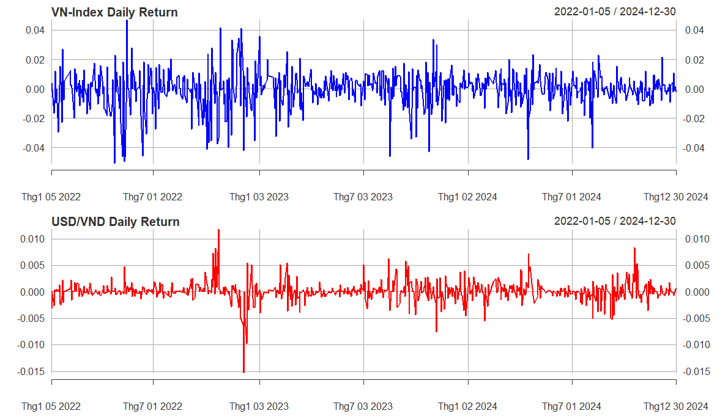
Hình 4.1. Đồ thị chuỗi thời gian của lợi suất VN-Index và tỷ giá USD/VND
Phân tích trực quan từ đồ thị chuỗi thời gian cho thấy cả hai chuỗi đều dao động ổn định quanh trục 0. Tuy nhiên, ở VN-Index xuất hiện nhiều giai đoạn có biến động lớn tập trung mạnh vào năm 2022, còn với tỷ giá, các vạch biến động xuất hiện dày đặc vào cuối năm 2022 và năm 2024, trùng khớp với các giai đoạn áp lực tỷ giá tăng cao do bối cảnh thắt chặt tiền tệ toàn cầu.
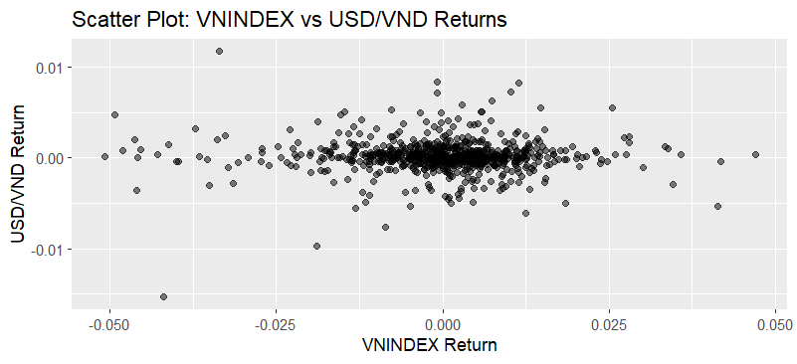
Hình 4.2: Biểu đồ phân tán giữa lợi suất VN-Index và tỷ giá USD/VND
Biểu đồ phân tán cho thấy các quan sát tập trung chủ yếu quanh gốc tọa độ và không hình thành một xu hướng tuyến tính rõ rệt. Mối tương quan tức thời giữa VN-Index và tỷ giá USD/VND trong giai đoạn này tương đối yếu. Điều này gợi ý rằng mối quan hệ giữa hai biến có thể tồn tại dưới dạng tác động có độ trễ.

4.2. Ước lượng và kiểm định mô hình

4.2.1 Kiểm định dừng (ADF), chọn độ trễ (VARselect)

4.2.1.1 Kiểm định tính dừng - ADF test
Để đảm bảo mô hình VAR không rơi vào tình trạng hồi quy ảo, nghiên cứu tiến hành kiểm định nghiệm đơn vị Augmented Dickey-Fuller (ADF) cho cả hai chuỗi tỷ suất sinh lời.
Giả thuyết kiểm định:
$$\left\{\begin{aligned}H_{0}: Chuỗi có nghiệm đơn vị ( không dừng ) \\ H_{1}: Chuỗi không có nghiệm đơn vị ( chuỗi dừng )\end{aligned}\right.$$
Bảng 4.2: Kết quả kiểm định tính dừng ADF
Biến | Dickey-Fuller | Lag | p-value
VNINDEX_return | -8.4246 | 9 | 0.01
USDVND_return | -6.6307 | 9 | 0.01
Giá trị p-value của cả hai biến đều nhỏ hơn 5%, bác bỏ giả thuyết H0 ở mức ý nghĩa 5%. Như vậy, hai chuỗi tỷ suất sinh lợi đều dừng tại mức I(0), đáp ứng điều kiện tiên quyết để thực hiện ước lượng mô hình VAR mà không cần lấy sai phân bậc cao hơn.

4.2.1.2 Lựa chọn độ trễ tối ưu (VARselect)
Độ trễ p trong mô hình VAR cần được lựa chọn phù hợp để thu được toàn bộ các tương tác động giữa các biến số, đồng thời tránh hiện tượng quá khớp hoặc bỏ sót các biến số trễ có ý nghĩa.
Bảng 4.3: Kết quả lựa chọn độ trễ
Tiêu chí | AIC(n) | HQ(n) | SC(n) | FPE(n)
Độ trễ tối ưu | 4 | 1 | 1 | 4
Mặc dù tiêu chí AIC gợi ý độ trễ là 4, nghiên cứu quyết định lựa chọn độ trễ là 1 theo tiêu chí SC (BIC). Bởi trong nghiên cứu kinh tế lượng tài chính, tiêu chuẩn SC thường được ưu tiên nhờ tính khắt khe trong việc phạt các tham số dư thừa, giúp mô hình tránh được hiện tượng quá khớp (overfitting), đảm bảo tính tinh gọn của mô hình.

4.2.2. Ước lượng mô hình VAR(1)
Hệ phương trình thu được như sau:
$$\left\{\begin{aligned}VNINDEX_{t}=-0.0001863+0.0394368 VNINDEX_{t-i}+(-0.3158807 )USDVND_{t-i}+e_{1t} \\ USDVND_{t}=(1.146e-04)+(1.997e-01)USDVND_{t-i}+(-2.834e-02) VNINDEX_{t-i}+e_{2t}\end{aligned}\right.$$
Bảng 4.4: Kết quả ước lượng phương trình VNINDEX_return
Biến độc lập | Hệ số ước lượng | Sai số chuẩn | t-Statistic | p-value
VNINDEX_return(t-1) | 0.0394368 | 0.0366658 | 1.076 | 0.282
USDVND_return(t-1) | -0.3158807 | 0.2394202 | -1.319 | 0.187
Hằng số (const) | -0.0001863 | 0.0004453 | -0.418 | 0.676
R-Squared | 0.003934 | Adj R-Squared | 0.001246
F-statistic | 1.463 | p-value | 0.2321
Ở phương trình VNINDEX_return cho thấy biến trễ của chính nó, biến trễ của tỷ giá và cả F-statistic đều không có ý nghĩa thống kê ở mức 5% (p-value lần lượt là 0.282, 0.187 và 0.2321). Điều này chỉ ra rằng trong ngắn hạn, biến động của thị trường chứng khoán Việt Nam khó có thể dự báo dựa trên các giá trị quá khứ của tỷ giá.
Bảng 4.5: Kết quả ước lượng phương trình USDVND_return
Biến độc lập | Hệ số ước lượng | Sai số chuẩn | t-Statistic | p-value
VNINDEX_return(t-1) | -2.834e-02 | 5.399e-03 | -5.249 | 2.0e-07
USDVND_return(t-1) | 1.997e-01 | 3.525e-02 | 5.666 | 2.1e-08
Hằng số (const) | 1.146e-04 | 6.556e-05 | 1.747 | 0.081
R-Squared | 0.07521 | Adj R-Squared | 0.07272
F-statistic | 30.13 | p-value | 2.62e-13
Còn ở phương trình USDVND_return thì ngược lại, các biến số đều có ý nghĩa thống kê rất cao. Hệ số của VNINDEX_return đạt -0.028 với p-value < 0.05, cho thấy lợi suất chứng khoán phiên trước có tác động nghịch biến mạnh mẽ đến tỷ giá phiên hiện tại. Đồng thời, hệ số trễ của chính tỷ giá (0.199) cũng có ý nghĩa thống kê cao (p-value < 0.05), phản ánh tính quán tính trong biến động của thị trường ngoại hối. Chỉ số F-statistic (2.62e-13) kèm p-value < 0.05, khẳng định mô hình giải thích tỷ giá có độ tin cậy rất cao.

4.2.3 Kiểm định sau ước lượng

4.2.3.1 Kiểm định tính ổn định cấu trúc (OLS-CUSUM Test)
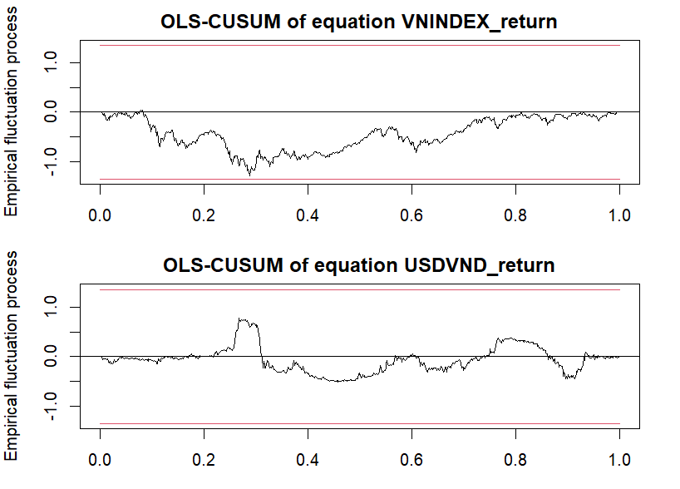
Hình 4.3. Biểu đồ OLS-CUSUM của VNINDEX_return và USDVND_return
Để kiểm tra xem các hệ số trong mô hình VAR(1) có bị thay đổi đột ngột (structural break) trong suốt giai đoạn 2022–2024 hay không, nghiên cứu thực hiện kiểm định tổng tích lũy phần dư bình phương tối thiểu (OLS-CUSUM). Kết quả tại cho thấy đường biểu diễn quy trình dao động thực nghiệm (màu đen) của cả hai phương trình VNINDEX_return và USDVND_return đều nằm hoàn toàn bên trong giới hạn biên chuẩn ở mức ý nghĩa 5%. Điều này khẳng định rằng các tham số của mô hình có tính ổn định cao và không xảy ra hiện tượng thay đổi cấu trúc đáng kể trong mẫu nghiên cứu.

4.2.3.2. Kiểm định tự tương quan phần dư (Portmanteau)
Giả thuyết: $\left\{\begin{aligned}H_{0}: Phần dư không có hiện tượng tự tương quan \\ H_{1}: Phần dư có hiện tượng tự tương quan \end{aligned}\right.$
Kiểm định Portmanteau cho kết quả p-value = 0.07152 (lớn hơn 0.05), cho thấy nghiên cứu chưa có đủ bằng chứng để bác bỏ giả thuyết H0. Như vậy, phần dư của mô hình không tồn tại hiện tượng tự tương quan bậc cao, đảm bảo các hệ số ước lượng không bị chệch.
4.2.3.3. Kiểm định phương sai sai số thay đổi
Giả thuyết: $\left\{\begin{aligned}H_{0}: Không có hiện tương phương sai sai số thay đổi \\ H_{1}: Tồn tại hiện tượng phương sai sai số thay đổi \end{aligned}\right.$
Kiểm định ARCH cho thấy có tồn tại hiện tượng phương sai thay đổi (p-value < 2.2e-16 < 0.05), phản ánh đặc trưng phổ biến của dữ liệu tài chính với biến động không đồng nhất theo thời gian.
4.2.3.4. Kiểm định phân phối chuẩn (Jarque-Bera)
Giả thuyết: $\left\{\begin{aligned}H_{0}: Phần dư có phân phối chuẩn. \\ H_{1}: Phần dư không có phân phối chuẩn \end{aligned}\right.$
Kết quả kiểm định Jarque-Bera (p-value < 2.2e-16) cho thấy phần dư không tuân theo phân phối chuẩn, với độ lệch và độ nhọn cao. Tuy nhiên, để khắc phục hạn chế vi phạm giả định này và đảm bảo tính hợp lý cho các phân tích xung lực (IRF) tiếp theo, nghiên cứu sẽ áp dụng phương pháp Bootstrap để tính toán các khoảng tin cậy.

4.3. Phân tích chuyên sâu kết quả (GRANGER – IRF – FEVD)

4.3.1. Kiểm định quan hệ nhân quả Granger (Granger Causality)
Mục tiêu của kiểm định Granger là xác định liệu biến này có chứa thông tin hữu ích để dự báo biến còn lại hay không. Nói cách khác, kiểm định này giúp xác định mối quan hệ dẫn dắt động giữa tỷ giá hối đoái và chỉ số thị trường chứng khoán VN-Index.
- Kiểm định nhân quả Granger từ USDVND_return đến VNINDEX_return
Giả thuyết:
$\left\{\begin{aligned}H_{0}: USDVND_return không là nguyên nhân Granger gây ra VNINDEX_return \\ H_{1}: USDVND_return là nguyên nhân Granger gây ra VNINDEX_return \end{aligned}\right.$
Đối với chiều tác động từ thị trường ngoại hối sang chứng khoán, giá trị p-value = 0.1873 (lớn hơn mức ý nghĩa 0.05) cho thấy chưa có đủ bằng chứng để bác bỏ giả thuyết H0. Điều này hàm ý rằng biến động tỷ giá không phải là nguyên nhân dẫn dắt lợi suất VN-Index trong ngắn hạn.
- Kiểm định nhân quả Granger từ VNINDEX_return đến USDVND _return
Giả thuyết:
$\left\{\begin{aligned}H_{0}: VNINDEX_return không là nguyên nhân Granger gây ra USDVND_return \\ H_{1}: VNINDEX_return là nguyên nhân Granger gây ra USDVND_return \end{aligned}\right.$
Ở chiều tác động từ chứng khoán sang tỷ giá, kết quả cho thấy ý nghĩa thống kê cực kỳ mạnh mẽ với F-Test = 27.554 và p-value = 1.75e-07 < 0.05. Kết quả này cho phép bác bỏ giả thuyết H0 và khẳng định lợi suất VN-Index là biến dẫn dắt, có khả năng dự báo cho biến động tỷ giá trong tương lai gần. Phát hiện này hoàn toàn ủng hộ giả thuyết H1 và minh chứng cho vai trò "phong vũ biểu" của thị trường chứng khoán đối với dòng vốn và giá trị đồng nội tệ.
Ngoài ra, kết quả kiểm định nhân quả tức thời có p-value = 0.8533 > 0.05 cho thấy không đủ cơ sở bác bỏ H₀, tức là không tồn tại mối quan hệ tác động đồng thời (cùng kỳ) giữa hai biến.

4.3.2. Phân tích hàm phản ứng xung (Impulse Response Function – IRF)
Nghiên cứu sử dụng hàm phản ứng xung (IRF) trong hệ phương trình VAR để đo lường cường độ và thời gian phản ứng của lợi suất tỷ giá và Vn-Index trước các cú sốc. Với 10 kỳ dự báo và khoảng tin cậy 95%, phân tích IRF hai chiều cho phép xác định cơ chế lan truyền cú sốc và mối quan hệ dẫn dắt giữa hai thị trường trong ngắn và trung hạn.
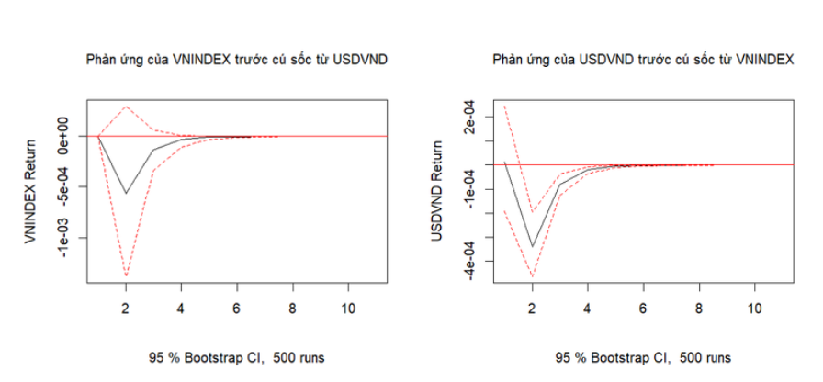
Hình 4.4. Hàm phản ứng xung giữa VN-Index và tỷ giá USD/VND
Cú sốc từ VN-Index làm USD/VND giảm trong ngắn hạn, tác động đạt mức cực đại vào phiên thứ 2 và duy trì trạng thái có ý nghĩa thống kê đến phiên thứ 4 trước khi dần triệt tiêu hội tụ về trạng thái cân bằng. Điều này phản ánh khi thị trường chứng khoán tăng trưởng tích cực, dòng vốn có thể chảy vào thị trường, tạo áp lực làm VND lên giá. Ngược lại, cú sốc từ tỷ giá USD/VND có tác động âm nhẹ đến VN-Index trong ngắn hạn, tuy nhiên biên độ nhỏ và nhanh chóng triệt tiêu, khoảng tin cậy 95% chứa cả giá trị 0, phù hợp với kết quả VAR khi tác động này không có ý nghĩa thống kê rõ ràng.

4.3.3. Phân tích phân rã phương sai phương sai sai số dự báo (Forecast Error Variance Decomposition – FEVD)
Phân rã phương sai dự báo (FEVD) cung cấp cái nhìn sâu hơn về mức độ đóng góp của các cú sốc vào sự biến động của mỗi biến số. Đây là công cụ quan trọng để đánh giá vai trò dẫn dắt (market leadership) giữa các thị trường.
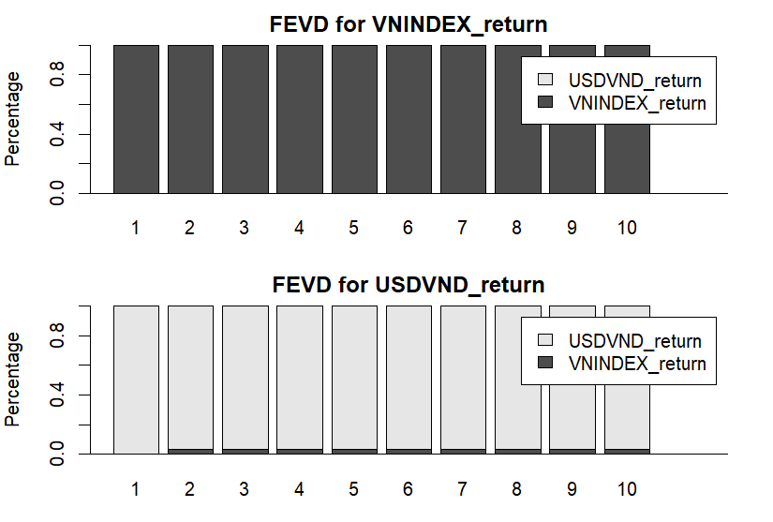
Hình 4.5. Phân rã phương sai cho VNINDEX_return và USDVND_return.
Đối với VN-Index, gần như 100% sự biến động của chỉ số này được giải thích bởi chính nó trong suốt 10 phiên dự báo, khẳng định tính độc lập tương đối của thị trường chứng khoán trước các biến động tỷ giá ngắn hạn.
Đối với tỷ giá USD/VND, trong phiên đầu tiên, 100% biến động là do nội tại thị trường ngoại hối. Tuy nhiên, bắt đầu từ phiên thứ 2, cú sốc từ VN-Index bắt đầu đóng góp và duy trì mức giải thích ổn định khoảng 4% đến 5% vào sai số dự báo tỷ giá. Mặc dù con số này không chiếm tỷ trọng áp đảo, nhưng nó khẳng định thị trường chứng khoán là một kênh truyền dẫn rủi ro không thể bỏ qua đối với sự ổn định của tỷ giá, đặc biệt trong các giai đoạn dòng vốn quốc tế luân chuyển mạnh mẽ.

4.3.4. Thảo luận kết quả
Kết quả cho thấy mô hình VAR(1) thỏa mãn các điều kiện về tính ổn định và không tồn tại tự tương quan phần dư, tuy nhiên các kiểm định chẩn đoán cho thấy tồn tại hiện tượng phương sai thay đổi và phân phối phần dư không chuẩn. Những vi phạm này có thể ảnh hưởng đến độ tin cậy của các kiểm định thống kê, đặc biệt là sai số chuẩn và các kiểm định ý nghĩa của hệ số.
Cụ thể, hiện tượng phương sai thay đổi cho thấy mức độ biến động của sai số không ổn định theo thời gian, có thể dẫn đến việc đánh giá sai mức độ ý nghĩa thống kê của các biến, từ đó làm giảm độ tin cậy của kết luận về mức độ tác động giữa các biến. Trong khi đó, việc phần dư không tuân theo phân phối chuẩn có thể ảnh hưởng trực tiếp, làm giảm độ chính xác của các khoảng tin cậy trong phân tích động như IRF và FEVD. Do đó, các kết quả trong nghiên cứu này cần được diễn giải một cách thận trọng, đặc biệt khi xem xét mức độ và ý nghĩa của các tác động.
Nhìn chung với các kết quả thực nghiệm trên, nghiên cứu đã tìm thấy bằng chứng ủng hộ cho Thuyết cân bằng danh mục (Portfolio Balance Theory) tại Việt Nam giai đoạn 2022–2024. Sự dẫn dắt của VN-Index đối với tỷ giá phản ánh cơ chế chuyển dịch dòng vốn: khi thị trường chứng khoán khởi sắc, dòng vốn đầu tư gián tiếp (FPI) có xu hướng gia nhập, tạo cầu nội tệ và làm giảm tỷ giá.
Ngược lại, việc tỷ giá không tác động đáng kể đến chứng khoán có thể được giải thích bởi vai trò điều tiết chủ động của Ngân hàng Nhà nước. Việc duy trì tỷ giá trong biên độ kiểm soát đã giúp ngăn chặn sự lan tỏa rủi ro từ thị trường ngoại hối sang tâm lý nhà đầu tư cổ phiếu, giữ cho hai thị trường có sự phân hóa nhất định về mặt phản ứng trước cú sốc.

5. KẾT LUẬN VÀ HÀM Ý CHÍNH SÁCH

5.1. Kết luận
Thông qua việc áp dụng mô hình VAR(1) trên chuỗi dữ liệu tỷ suất sinh lời hàng ngày giai đoạn 2022–2024, nghiên cứu đã xác lập bằng chứng thực nghiệm vững chắc về mối liên hệ giữa thị trường chứng khoán và thị trường ngoại hối tại Việt Nam. Kết quả nghiên cứu cho thấy sự tồn tại của mối quan hệ nhân quả một chiều từ VN-Index sang tỷ giá USD/VND, trong khi chiều tác động ngược lại không có ý nghĩa thống kê. Điều này minh chứng rằng trong bối cảnh thắt chặt tiền tệ toàn cầu, biến động trên thị trường vốn đóng vai trò là biến số dẫn dắt và có khả năng dự báo sớm cho các thay đổi của tỷ giá.
Phân tích hàm phản ứng xung (IRF) và phân rã phương sai (FEVD) khẳng định thêm tính chất nghịch biến của mối quan hệ này: một cú sốc tăng điểm từ VN-Index dẫn đến sự sụt giảm của tỷ giá (đồng nội tệ lên giá) sau một độ trễ từ 1 đến 2 phiên giao dịch. Phát hiện này hoàn toàn phù hợp với Lý thuyết cân bằng danh mục, cho thấy cơ chế lan tỏa rủi ro chủ yếu diễn ra thông qua kênh luân chuyển dòng vốn quốc tế. Sự ổn định cấu trúc của mô hình qua kiểm định OLS-CUSUM càng củng cố tính tin cậy của các kết luận rút ra.
Tuy nhiên, cần lưu ý rằng các kết luận này chịu ảnh hưởng bởi các giả định của mô hình và đặc điểm dữ liệu, do đó nên được xem là bằng chứng thực nghiệm mang tính tham khảo trong bối cảnh nghiên cứu.

5.1. Hàm ý chính sách
Từ góc độ điều hành vĩ mô, kết quả nghiên cứu cho thấy thị trường chứng khoán có thể được xem như một chỉ báo sớm đối với biến động tỷ giá trong ngắn hạn. Do đó, Ngân hàng Nhà nước Việt Nam cần tăng cường theo dõi diễn biến của thị trường vốn, đặc biệt trong bối cảnh dòng vốn quốc tế biến động dưới tác động của chính sách tiền tệ toàn cầu. Việc giám sát kịp thời các tín hiệu từ thị trường chứng khoán sẽ hỗ trợ cơ quan quản lý chủ động hơn trong điều hành tỷ giá và giảm thiểu áp lực đầu cơ ngoại tệ.
Đối với các tổ chức tài chính và nhà đầu tư, kết quả nghiên cứu nhấn mạnh tầm quan trọng của việc xem xét tính liên thông giữa các thị trường tài sản trong quá trình ra quyết định. Cụ thể, VN-Index có thể được sử dụng như một tín hiệu tham chiếu cho xu hướng tỷ giá trong ngắn hạn, trong khi việc sử dụng tỷ giá để dự báo ngược lại thị trường chứng khoán là kém hiệu quả hơn.

5.1. Hạn chế và hướng nghiên cứu tiếp theo
Mặc dù đã đạt được các mục tiêu đề ra, nghiên cứu vẫn tồn tại một số hạn chế nhất định. Thứ nhất, mô hình VAR(1) chỉ tập trung vào mối quan hệ giữa hai biến số nội sinh mà chưa xem xét đến các biến số vĩ mô quan trọng khác như lãi suất liên ngân hàng, chỉ số USD Index (DXY) hay giá vàng – vốn là những kênh đầu tư thay thế quan trọng tại Việt Nam. Thứ hai, do dữ liệu có tính nhọn và đuôi dày, mô hình VAR tuyến tính được xây dựng có thể chưa phản ánh hết được các trạng thái thay đổi phi tuyến của thị trường trong những giai đoạn khủng hoảng cực đoan. Thứ ba, phạm vi thời gian tương đối ngắn và tập trung vào một giai đoạn đặc thù có thể hạn chế tính khái quát của kết quả.
Từ những hạn chế này, các nghiên cứu tiếp theo có thể mở rộng theo hướng VAR-GARCH hoặc TVP-VAR sử dụng mô hình Structural VAR (SVAR) để bóc tách chi tiết các cú sốc vĩ mô, hoặc áp dụng mô hình Markov Switching VAR nhằm nhận diện sự thay đổi trong cơ chế tác động giữa các trạng thái thị trường khác nhau. Ngoài ra, việc bổ sung các biến kiểm soát về thanh khoản và dòng vốn FPI sẽ giúp làm rõ hơn kênh truyền dẫn từ chứng khoán sang ngoại hối tại các thị trường mới nổi.
-HẾT-

TÀI LIỆU THAM KHẢO
      - Abdalla, I.S.A., and Murinde, V., (1997), “Exchange Rate and Stock Price Interactions in emerging Financial Markets: Evidence of India, Korea, Pakistan and Philippines”. Applied Financial Economics, 7, pp. 25-35. 2.
      - Ajayi, R.A. and Mougoue, M. (1996). On the Dynamic Relation between Stock Prices and Exchange Rates. The Journal of Financial Research, 19, 193-207
      - Alagidede, P., Panagiotidis, T., & Zhang, X. (2011). Causal relationship between stock prices and exchange rates. Journal of Economic Studies, 38(1), 84–101.
      - Bahmani-Oskooee, M., & Sohrabian, A. (1992). Stock prices and the effective exchange rate of the dollar. Applied Economics, 24(4), 459–464.
      - Branson, W.H. (1983). Macroeconomic determinants of real exchange risk. In R.J Herring (ed) Managening Foreign Exchange Risk. Chapter 1. Cambridge. Cambridge University Press.
      - Bùi Kim Yến & Nguyễn Thái Sơn. (2014). Sự phát triển của thị trường chứng khoán Việt Nam dưới ảnh hưởng của các nhân tố kinh tế vĩ mô. Tạp chí Phát triển và Hội nhập, 16(26), 03-10.
      - Dornbusch, R. and Fischer, S. (1980). Exchange rates and the current account. The American Economic Review, 70(5), 960-971.
      - Gan, C., Lee, M., Young, H.W.A. and Zhang, J (2006). Macroeconomic variables and stock market new zealandevidence. Investment Interactions: Management and Financial Innovations, 3(4), 89-101.
      - Gavin, M. (1988). The Stock Market and Exchange rate Dynamic. Journal of International Money and Finance, 8(2), 181-200.
      - Huỳnh Thế Nguyễn & Nguyễn Quyết, Mối quan hệ giữa tỷ giá hối đoái, lãi suất và giá cổ phiếu tại TP. HCM, Tạp chí Phát triển và Hội nhập, Số 11 (21), 2013, trang 37-41.
      - Jorion, P. (1990). The Exchange-Rate Exposure of U.S. Multinationals. The Journal of Business, 63(3), 331–345.
      - Liang CC, Lin JB, Hsu HC (2013), Reexamining the relationships between stock prices and exchange rates in ASEAN-5 using panel Granger causality approach. Econ Model 32: 560–563.
      - Moore, T. & Wang, P. (2014). Dynamic linkage between real exchange rates and stock prices: Evidence from developed and emerging Asian markets. International Review of Economics & Finance. 29, 1-11.
      - Nguyễn Minh Kiều và cộng sự (2013). Các yếu tố kinh tế vĩ mô và biến động thị trường chứng khoán Việt Nam. Tạp chí Tài chính, số 11 và 12.
      - Nguyễn Quyết (2020). Mối quan hệ giữa tỷ giá, lãi suất và giá cổ phiếu trên Thị trường chứng khoán thành phố Hồ Chí Minh: Tiếp cận theo phương pháp phân tích miền tần số. Tạp chí Khoa học & Đào tạo Ngân hàng, 220.
      - Nguyễn Thị Như Quỳnh & Võ Thị Hương Linh (2019), Tác động của một số yếu tố kinh tế vĩ mô đến chỉ số giá chứng khoán tại Việt Nam, Tạp chí Khoa học Đại học Mở TP. Hồ Chí Minh, 14(3), 47-6
      - Phylaktis, K., & Ravazzolo, F. (2005). Stock prices and exchange rate dynamics. Journal of International Money and Finance, 24(7), 1031–1053.
      - Rahman, Md. L. and Uddin, J. (2009). Dynamic relationship between stock prices and exchange rates: Evidence from Three South Asian Counties. International Business Research, 2(2), 167-174.
      - Soenen, L. A., & Hennigar, E. S. (1988). An analysis of exchange-rates and stock-prices-the unitedstates experience between 1980 and 1986. Akron Business and Economic Review, 19(4), 7–16.
      - Trần Ngọc Thơ & Hồ Thị Lam (2015). Hiệu ứng lan tỏa giữa thị trường chứng khoán và thị trường ngoại hối ở Việt Nam. Tạp Chí Phát Triển & Hội Nhập, 21(2013), 34–39.
      - Trần Ngọc Tuấn, & Vũ Việt Quảng. (2019). Mối quan hệ động giữa giá vàng, chỉ số thị trường chứng khoán và tỷ giá ở Việt Nam: Tiếp cận bằng phương pháp Canonical - Vine Copula. Tạp chí Nghiên cứu Kinh tế và Kinh doanh châu Á, 30(3), 05–34.
      - Tsai, I. C. (2012). The relationship between stock price index and exchange rate in Asian markets: A quantile regression approach. Journal of International Financial Markets, Institutions and Money, 22(3), 609–621.

PHỤ LỤC
1. Kết quả thống kê mô tả
2. Kiểm định tính dừng và chọn độ trễ
2.1. Kiểm định ADF tự động chọn độ trễ cho VN-Index
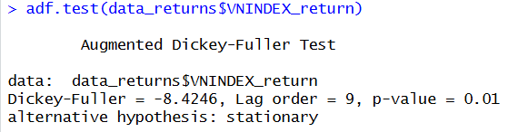
2.2. Kiểm định ADF tự động chọn độ trễ cho tỷ giá USD/VND
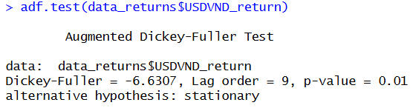
2.3. Chọn độ trễ
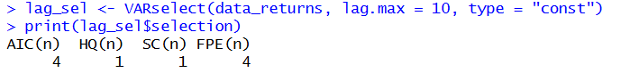
3. Ước lượng mô hình VAR(1)
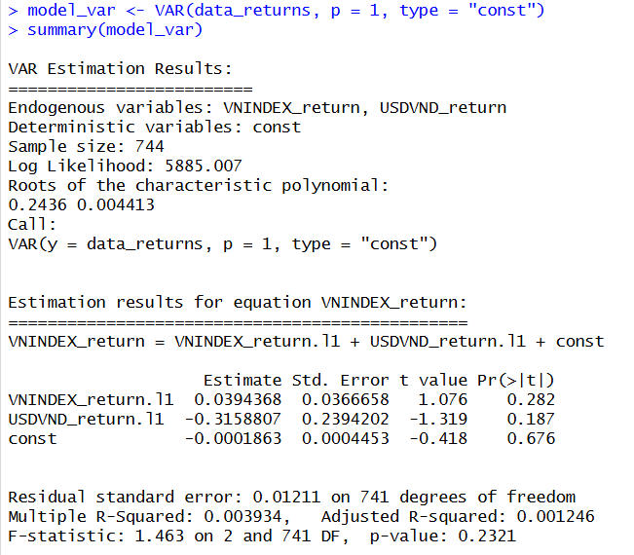

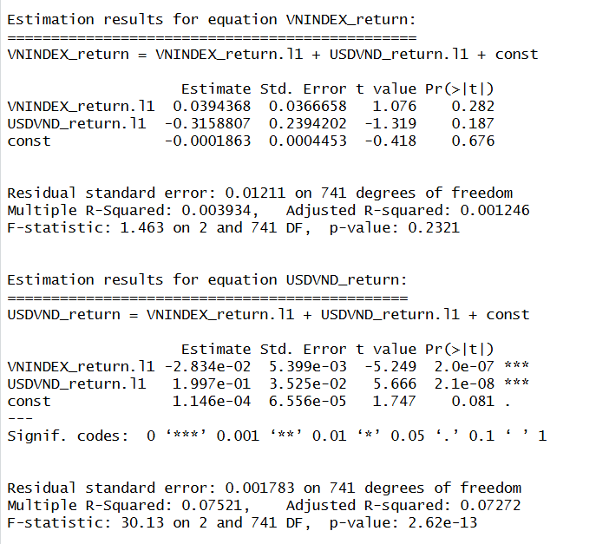
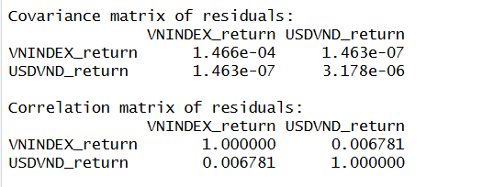
4. Kiểm định sau ước lượng
4.1. Kiểm định tự tương quan của phần dư
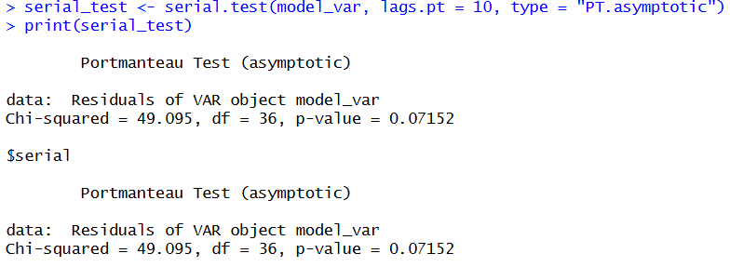
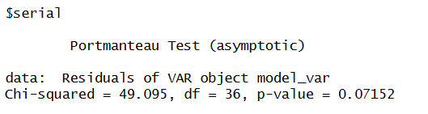
4.2. Kiểm định Phương sai sai số thay đổi
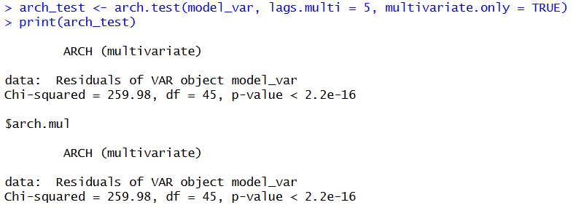
4.3. Kiểm định phân phối chuẩn của phần dư
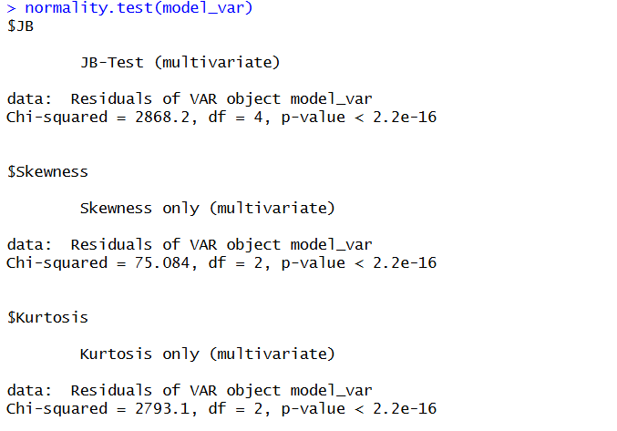
5. Phân tích chuyên sâu
5.1. Kiểm định nhân quả Granger
